# Einschalten / Geschwindigkeit einstellen

**HINWEIS:**

Das Gerät verfügt über eine stufenlose Lüftersteuerung.

**HINWEIS:**

Mit dem Drehknopf 1 steuern Sie die Geschwindigkeit des Lüfterrades.

**HINWEIS:**

(ergibt 5_3h)

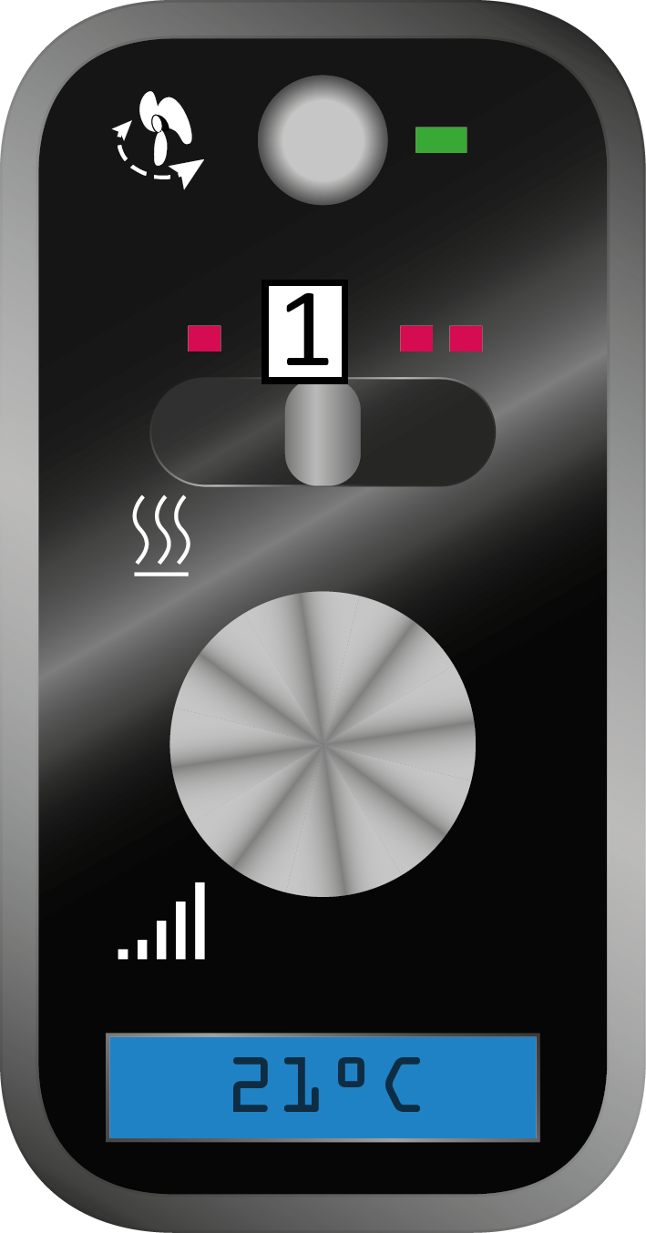

1. Drehen Sie den Drehknopf nach rechts (im Uhrzeigersinn), wenn das Gerät ausgeschaltet ist, um es einzuschalten.

Das Lüfterrad dreht sich nun auf der geringsten Stufe.

1. Drehen Sie den Drehknopf weiter nach rechts, wenn das Gerät eingeschaltet ist, um die Geschwindigkeit zu erhöhen.
2. Drehen Sie den Drehknopf nach links (gegen den Uhrzeigersinn), um die Geschwindigkeit zu reduzieren.
3. Drehen Sie den Drehknopf ganz nach links (gegen den Uhrzeigersinn), um das Gerät auszuschalten.

Das Gerät ist nun ausgeschaltet und verbraucht keinen Strom mehr.